**Спецификација на проектот**

**Кориснички случаи**

|  |  |
| --- | --- |
| **Елемент на кориснички случаи** | **Опис** |
| Број на кориснички случај | 1 |
| Апликациско име на кориснички случај | Регистрација и најава на системот |
| Примарен актер | Корисник |
| Примач/Краен актер | Систем |
| Предуслов за остварување на корисничкиот случај | Во случај на *најава*, корисникот треба да има валидно корисничко име и  лозинка. |
| Излез | Испратени информации за валидација и профил за да се потврди. |
| Опис на корисничко сценарио | Доколку актерот – корисник има постоечки профил, се најавува на системот на начин што ги внесува корисничкото име и лозинка и се врши валидација на истите. Доколку корисникот нема профил, треба да се регистрира на начин што ќе внесе потребни податоци за да се  креира профил. |
| Основно сценарио | Корисникот ги внесува точните корисничко име и лозинка и се најавува на системот. Во случај корисникот да нема профил, се  регистрира и внесените податоци се валидираат за да се креира профил. |
| Погрешно сценарио | Корисникот не внесува точни корисничко име и лозинка, и има неуспешен обид за да се најави на системот. Во случај на регистрација, внесените корисничко име и лозинка  не се прифатени. |

* **Најава**

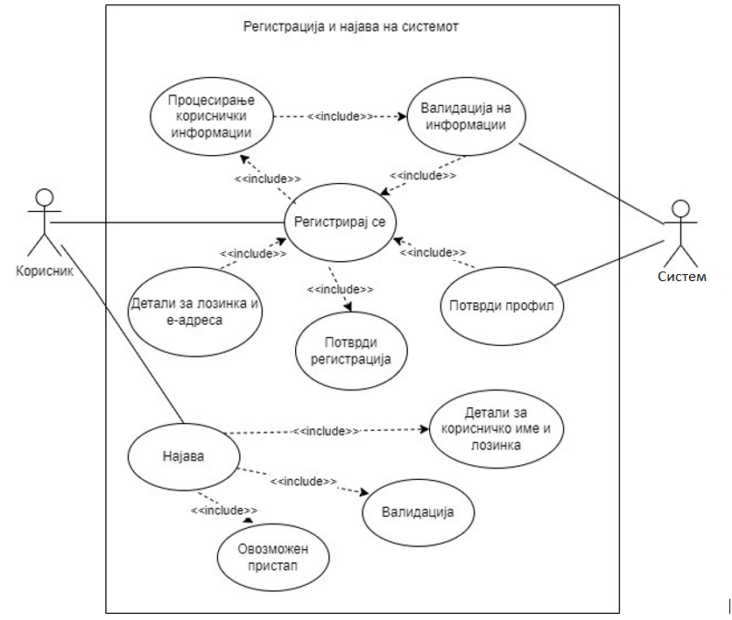

*Слика1. Регистрација и најава на системот*

* **Избирање на курс**

|  |  |
| --- | --- |
| **Елемент на кориснички случаи** | **Опис** |
| Број на кориснички случај | 2 |
| Апликациско име на кориснички случај | Избор на курс |
| Примарен актер | Корисник |
| Примач/Краен актер | Систем |
| Предуслов за остварување на корисничкиот случај | |  | | --- | | Корисникот мора да биде најавен на  системот |  |  | | --- | |  | |
| Излез | Платформата прикажува детали за избраниот курс |
| Опис на корисничко сценарио | Корисникот се најавува на системот, ако има грешка при најава, системот прикажува порака за грешка. Корисникот ja прегледува почетната страница и избира курс од понудените, а системот прикажува детали за избраниот курс. |
| Основно сценарио | Корисникот се најавува, ја отвора почетната страница, избира курс од понудените и прикажува детали за курсот. |
| Погрешно сценарио | Корисникот не може да се најави поради погрешни податоци (некоректно корисничко име или лозинка) и системот прикажува грешка. |

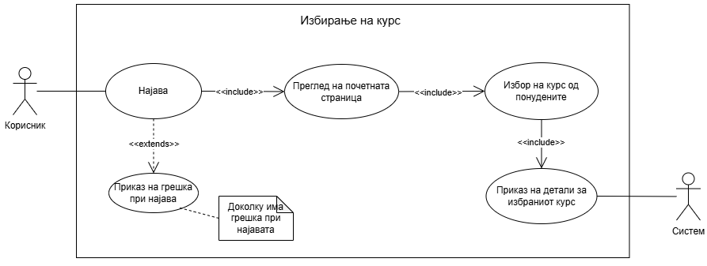*Слика2. Избирање на курс*